Bibliografía. Ingeniería Económica – Gabriel Baca Urbina

3. Se han invertido $32000 en un negocio que, según los cálculos, proporcionará
ingresos de $7500 el primer año, con incrementos anuales de $500 durante cinco
años. Al final de este tiempo, los activos que queden de la inversión podrían
venderse en $5000. Si la TMAR del inversionista es 15% anual, determínese el
VPN de los flujos de efectivo.

SOLUCiÓN 3A La solución consiste, simplemente, en trasladar todos los flujos
de efectivo generados al tiempo presente o tiempo cero. El diagrama de flujo se
muestra en la gráfica 3.7.

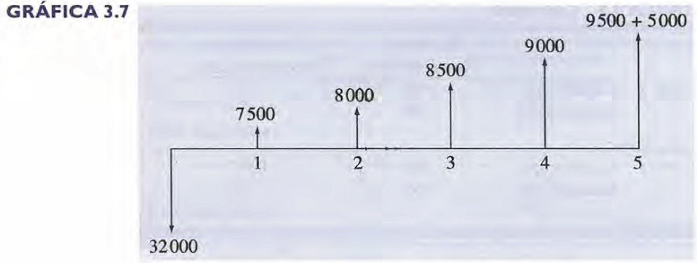

Si se resuelve mediante series gradiente entonces: P = 32000; n = 5;
A = 7500, G = 500, VS = 5000.
VPN = - 32000 + 7500(P/A, 15%,5) + 500(P/G, 15%,5)+ 5000(P/F, 15%,5) = - 1485.38

por lo tanto, la inversión no es aceptable.

SOLUCiÓN 3B El cálculo se puede replantear como sigue:
VPN = -32000 + 7500(P/A,15%,4) + 500(P/G,15%,4) + (9500 + 5000)
(P/F,15%,5) = -1485

SOLUCiÓN 3C Si no se utilizan series de gradiente entonces:
VPN = -32000 + 7500(P/F, 15%, 1) + 8000(P/F, 15%,2)
+ 8500(P/F, 15%,3) + 9000(P/F, 15%,4) + (9500 + 5000)(P/F, 15%,5) = -1485

No hay que olvidar que el uso de tablas con cifras redondeadas produce una
ligera diferencia en los resultados. Sin embargo, la conclusión es la misma: no se
acepte la inversión.
Resuelva el siguiente ejercicio.

11. El Departamento de Alumbrado Público de una ciudad tiene tres propuestas mutuamente
exclusivas para instalar el servicio, cada una con diferente tecnología.
Los datos de muestran en la tabla 3.9.

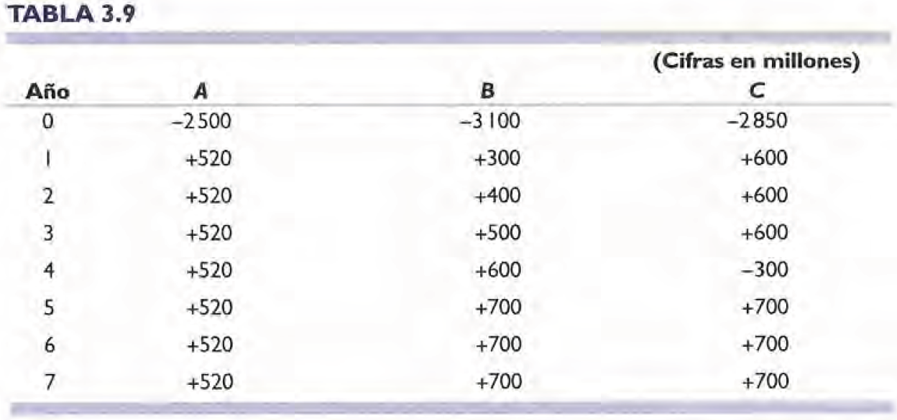

Si la TMAR que se aplica es de 10% anual, seleccione una alternativa por el
método del VPN.

7. Encuéntrense las i del diagrama de flujo mostrado en la gráfica 3.14.

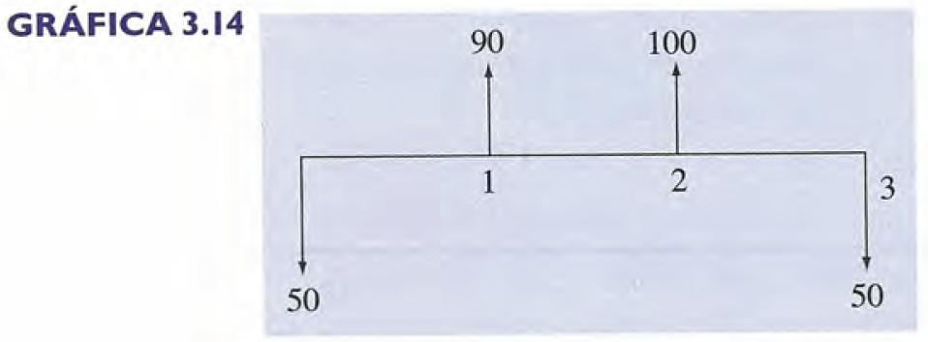

SOLUCIÓN: Se plantea la ecuación y por tanteos se encuentra i.

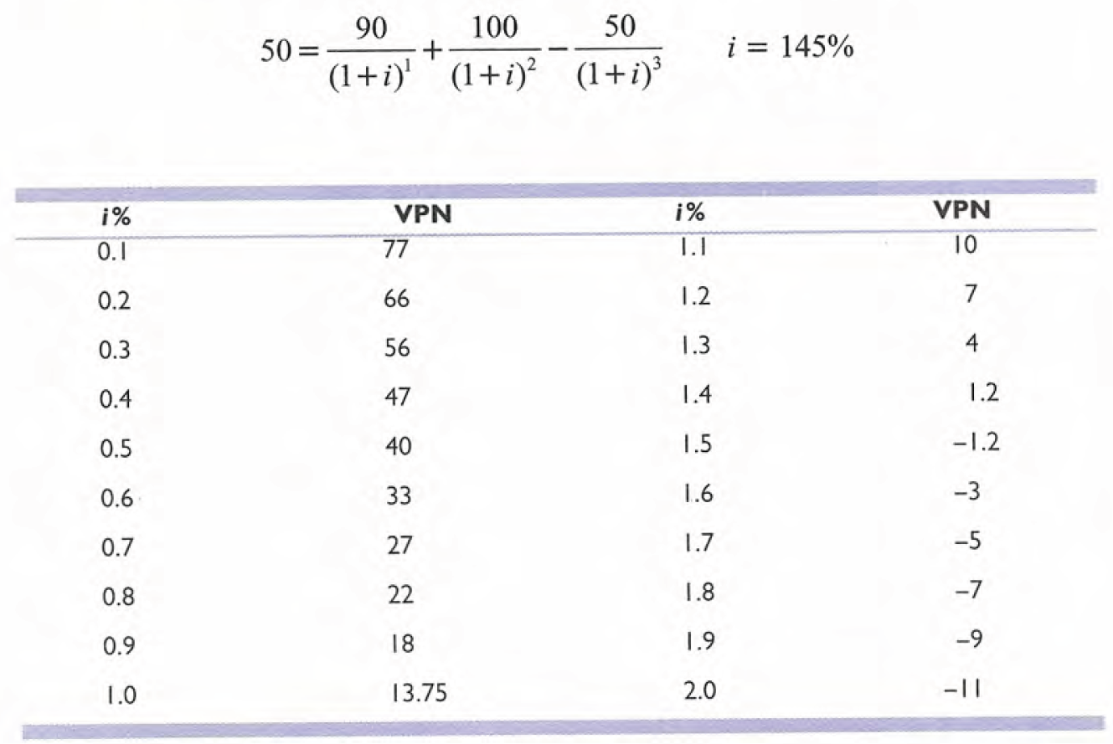

Resuelva los siguientes ejercicios,

1. Calcúlese la tasa de interés de la gráfica 3.20.

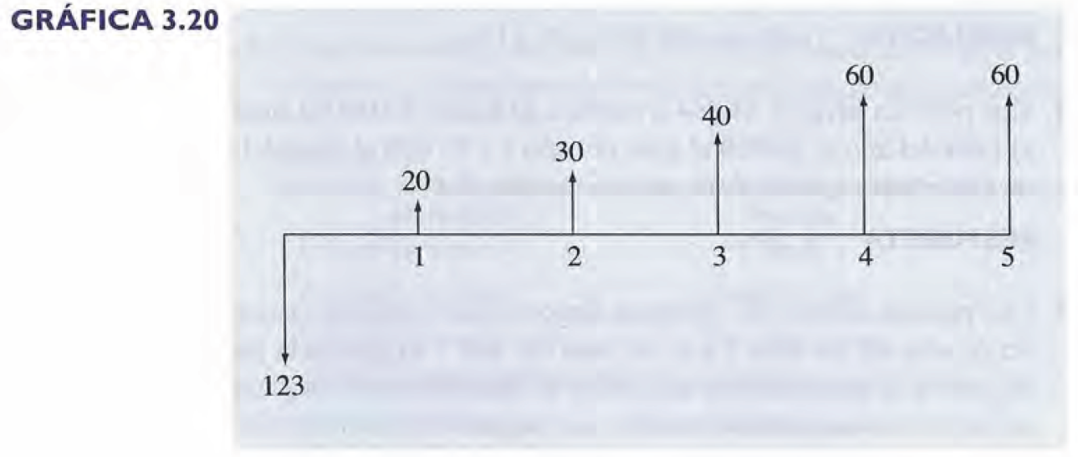

2. Encuentre la tasa de interés de la gráfica 3.21.

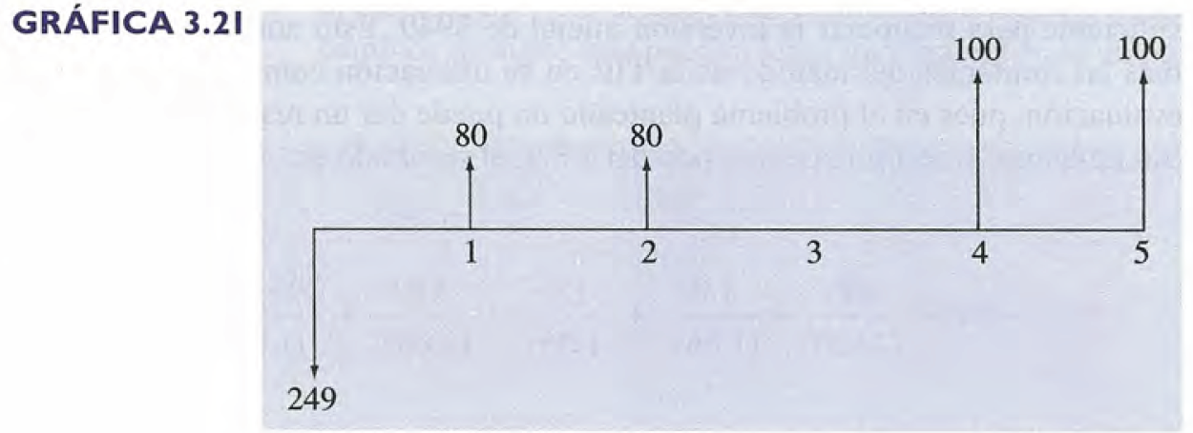

8. Una persona contrató su servicio telefónico domiciliario y en el momento del
contrato adquirió unas acciones de la empresa de $1200. Esta persona no cobró
los intereses en ningún periodo; después de ocho años un comprador le ofrece
$3350 por las acciones. Si decide vender las acciones, ¿qué tasa de interés anual
habrá ganado a lo largo de los ocho años?

